2012 年 全 校 運 動 會
各 項 競 賽 總 成 績 表

項目  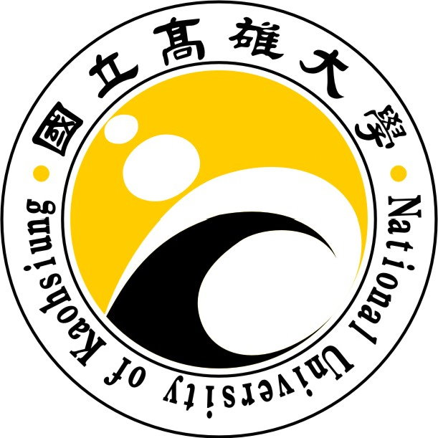  組別  名次 | 團 體 總 錦 標
 | 趣味競賽 |  |  |  |  | 2000公尺大隊接力 | 拔河競賽 | 啦啦隊錦標 | 田徑總錦標 | 精神總錦標
 | 教職員工組 |  | 學 生 組
 | 夾湯圓 | 護送龍珠 | 龍飛鳳舞 | 護送龍珠 | 投籃大賽
冠  軍 | 爆走族 |  | 電機系 |  |  | 運健休  4:45.30 | 土環系 | 亞太工商管理學系 | 運健休 | 亞太工商管理學系
亞  軍 | 總務處 |  | 資工系  亞太系 |  |  | 化材系  5:02.94 | 應數系 | 電機工程學系 | 財法系
季  軍 | 教務處 |  |  |  |  | 財法系  5:05.41 | 財法系 | 金融管理學系 | 化材系
殿  軍 | 一級  主管 |  | 西語系 |  |  | 亞太系  5:08.57 | 生科系 | 應用經濟學系 | 金管系
第  五  名 |  |  |  |  |  |  |  | 運動健康與休閒學系
第  六  名 |  |  |  |  |  |  |  | 土木與環境工程學系
第  七  名 |  |  |  |  |  |  |  | 西洋語文學系
第  八  名 |  |  |  |  |  |  |  | 傳統工藝與創意設計學系
佳  作 |  |  |  |  |  |  |  | 東亞語文學系
佳  作 |  |  |  |  |  |  |  | 資訊管理學系

